编程题（作答完成将代码复制到题后）：

1. 已知用户购买了价格分别为 15.99、23.8、100 的商品，请按照以下要求操作，模拟收银抹零的行为：

（1） 计算并输出商品的总金额；

（2） 去掉总金额的小数部分（使用类型转换函数）。

sum=15.99+23.8+100

print(sum)

print("\*\*\*\*\*\*\*去除小数\*\*\*\*\*\*\*")

um=sum%1

if um>=0.5:

print(int(sum+1))

else :

print(int(sum))

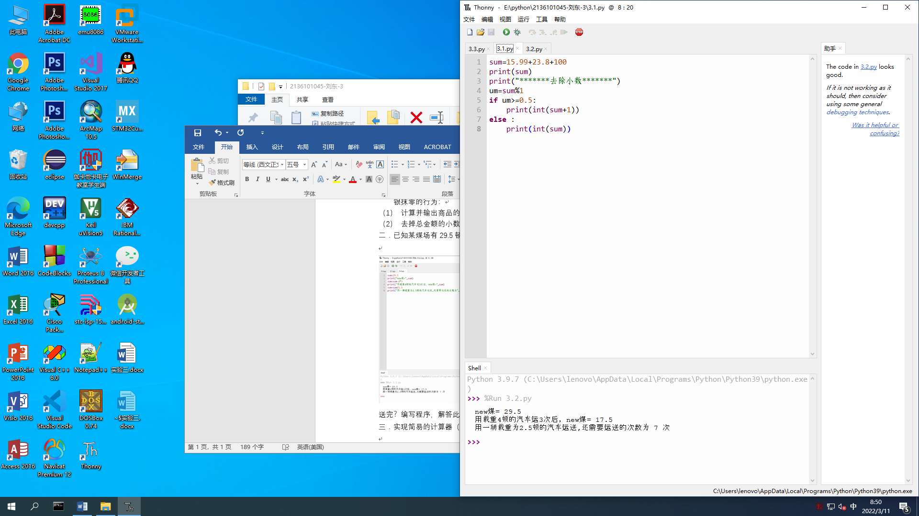

二．已知某煤场有29.5顿煤，先用一辆载重4顿的汽车运3次，剩下的用一辆载重为2.5

顿的汽车运送，请计算还需要运送几次才能送完？编写程序，解答此问题。

sum=29.5

print("new煤=",sum)

sum=sum-4\*3

print("用载重4顿的汽车运3次后，new煤=",sum)

sum=sum/2.5

print("用一辆载重为2.5顿的汽车运送,还需要运送的次数为",int(sum),"次")

、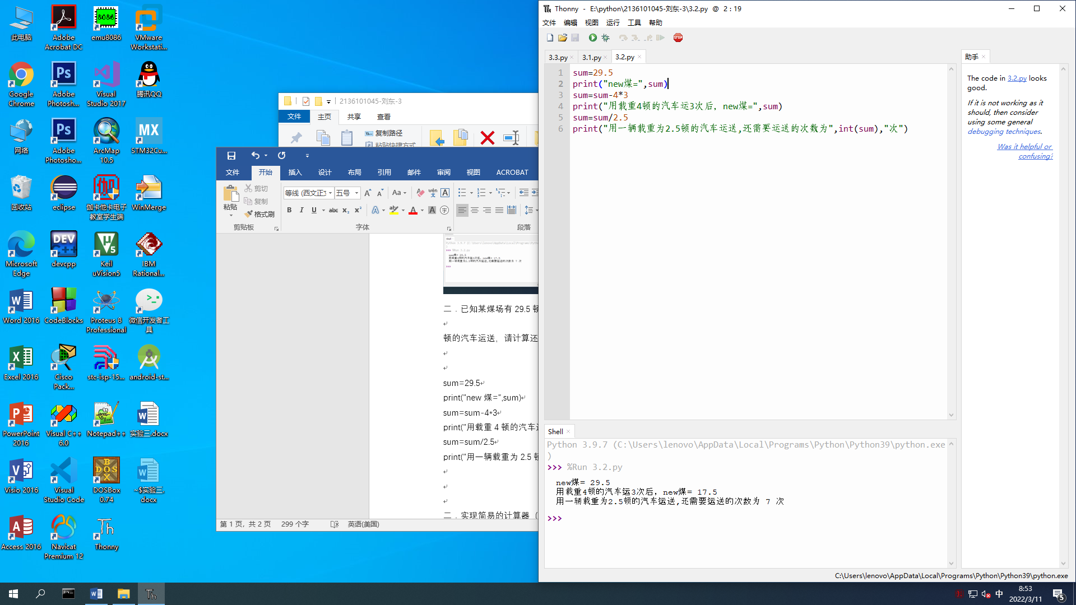

1. 实现简易的计算器（四则运算）功能。

print("""

1.乘法运算

2.加法运算

3.除法运算

4.减法运算

""")

ch=input("请输入数字进行运算：")

a=float(input("请输入a: "))

b=float(input("请输入b: "))

if ch=="1":

print("a\*b=",a\*b)

elif ch=="2":

print("a+b=",a+b)

elif ch=="3":

print("a/b=",a/b)

elif ch=="4":

print("a-b=",a-b)

1. 